ESPÍRITU, VIENTO Y FUEGO, VEN!
Virginia Azcuy

El Libro de los Hechos es la única fuente del Nuevo Testamento que nos hace un relato detallado de la fiesta de Pentecostés (“día cincuenta” en griego), estando ella ausente en los Sinópticos, en los escritos de Pablo y Juan. En el caso del evangelio de Juan, que también se lee en estos días, el envío del Espíritu “Paráclito” (Abogado defensor), está en relación con Dios Padre y el Hijo (Jn 15,26-27 y 16,12-15). Como es sabido, Lucas da una gran importancia al Espíritu Santo, tanto en el evangelio que inicia con el Espíritu que actúa en la “venida del Mesías” (Lc 1,5-2,52) como en el Libro de los Hechos que prácticamente comienza con el relato de la “venida del Espíritu Santo” (Hch 2,1-13) para dar comienzo a la misión de la Iglesia y sigue con otras manifestaciones a lo largo de la vida eclesial. Un aspecto muy precioso en la obra lucana es el lugar fundamental dado a María: en la anunciación, el Espíritu la cubre con su sombra (Lc 1,35) y en la previa de Pentecostés, ella, en compañía de otras mujeres y discípulos, representa la comunidad que persevera en la oración a la espera de la irrupción misteriosa del Espíritu prometido (Hch 1,14). María es el icono de una comunidad de discípulas y discípulos movidos por el Soplo de Dios.

“Pentecostés es una experiencia continuada en la Iglesia” (Santiago Guijarro, Los cuatro evangelios, 420), aunque su fiesta se celebra una vez al año siete semanas después de la Pascua. El relato de la efusión del Espíritu, en el día de Pentecostés, tiene dos partes: la primera abarca Hch 2,1-4 y describe el acontecimiento del descenso del Espíritu utilizando imágenes que evocan las teofanías del Antiguo Testamento (el viento impetuoso y el fuego). Vale la pena detenerse en estas imágenes: la imagen del “viento” (en hebreo ruaj) evoca el aleteo de la ruaj sobre las aguas en la creación (Gn 1,2b), al comienzo de la Biblia. La imagen de las “lenguas de fuego” sobre los discípulos (Hch 2,3-4) expresan la realidad de la Iglesia como fenómeno de comunicación y audición (Hch 2,4.6-8.11-12). Los símbolos del viento y el fuego, para hablar de Espíritu, dan a la narración un carácter solemne y arcaizante, un tono misterioso. La segunda parte del relato, Hch 2,5-13, explica con más detalle en qué consiste “hablar en diversas lenguas” y cuál es la finalidad de este carisma. El fenómeno del lenguaje se relaciona con la proclamación de la buena noticia, de Jerusalén hasta Roma, como se anunció en el prólogo del libro: “recibirán la fuerza del Espíritu Santo que descenderá sobre ustedes, y serán mis testigos en Jerusalén, en toda Judea y Samaría, y hasta los confines de la tierra” (Hch 1,8). La presencia de personas venidas de todas las naciones expresa la universalidad de la Iglesia naciente (Hch 2,5.9-11).

Al final del capítulo de los Hechos que relata la fiesta de Pentecostés, Lucas ofrece un retrato de la comunidad cristiana ideal, en la cual se vivía la comunión compartiendo la fracción del pan y los bienes con los más necesitados (2,42-47). Si miramos la Iglesia real de nuestros días, limitada en sus celebraciones por el aislamiento social y en la solidaridad por nuestra dificultad de reconfigurar los vínculos interpersonales y sociales, percibimos que necesitamos ayuda… ¿Queremos hacer lugar a la Ruaj que es viento impetuoso que sacude y trae nuevos aires?, ¿estamos dispuestas/os a quedar llenas/os de Espíritu de fuego para renovar el lenguaje de nuestro tiempo, aprendiendo a incluir toda diversidad? Que en esta fiesta del “cumpleaños de la Iglesia”, renovemos la esperanza de ser comunidad cristiana porque, a pesar de nuestra debilidad, Dios, el siempre Fiel, no nos abandona. ¡Espíritu, viento y fuego, ven! ¡Ven!

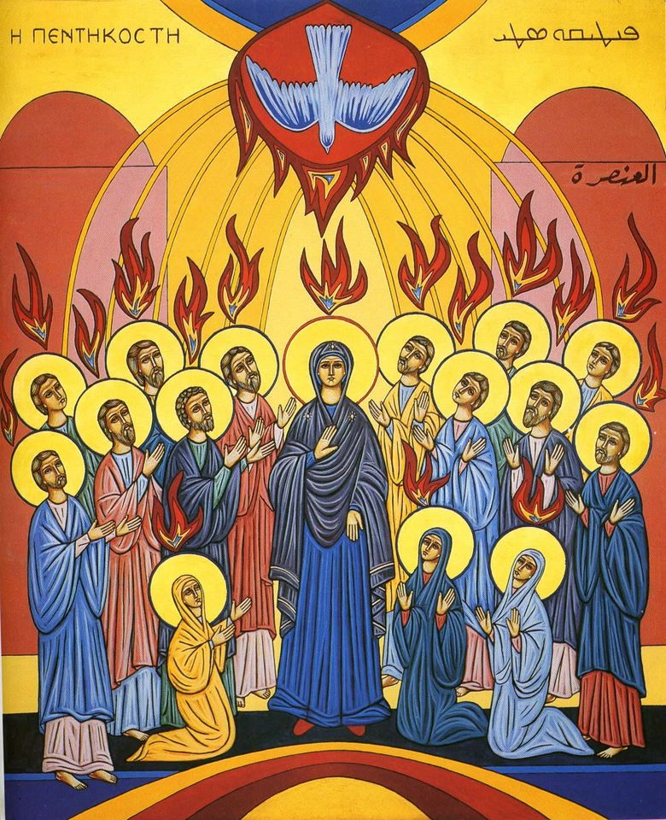

https://www.facebook.com/1275798488/posts/10225311896685850/?d=n

